《面向对象程序设计》选题报告
学号：2014211408 姓名： 王康宇 学院/专业： 计算机科学与技术
学号：2014211420 姓名： 黄浩翔 学院/专业： 计算机科学与技术
学号：2014211471 姓名： 符星宇 学院/专业： 计算机科学与技术
学号：2014211483 姓名： 张宝宇 学院/专业： 计算机科学与技术
学号：2014211553 姓名： 周冰玉 学院/专业： 计算机科学与技术
学号：2014211574 姓名： 封莎 学院/专业： 计算机科学与技术

题目 | KTV点歌系统
选  题  依  据 | 时代赋予现代人类的一大精神盛宴无疑是越来越多的流行乐，尤其是大多数的青少年更是离不开音乐。KTV就是这个时候运运而生，城市里越来越多的KTV（这里指KTV场所）出现在人们的生活中，随着KTV行业的迅猛发展，点歌系统在KTV里的重要性越来越大，KTV点歌系统也因此有了广阔的发展前景。此项目要实现的就是让用户可以简单方便的使用KTV中的点歌系统。桌面软件主要应用于KTV 音乐会所的终端，也可以应用于PC端；手机app应用在使用桌面软件的用户手机上。
开
发
小
组
成
员
及
分
工
开  发  思  路  及  总  体  设  计 | 1.细化需求：进一步将各个功能需求细化、确定最终的需求；  2.服务器数据库设计：综合分析数据字段、画ER图、生成SQL脚本，并收集测试数据进行测试；  3.Desktop UI设计：设计KTV主显示界面的UI、定义用户交互方式、整理素材；  4.App UI设计：设计Android App UI，定义交互方式，整理相应素材；  5.服务器后台设计开发：设计服务器后台架构、约定通信协议、设计需要提供的服务；  6.Desktop客户端开发：控制整个Desktop客户端处理逻辑、与服务器通信、UI交互、MV播放；  7.处理其他相关的事务。  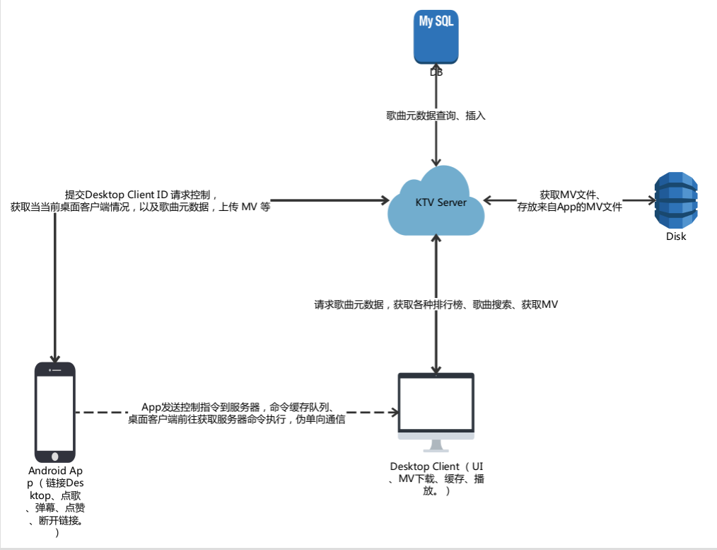

填表日期： 2016年10月22日
说明：以开发小组为单位填写。表格大小可以调整（不局限于一页）。

